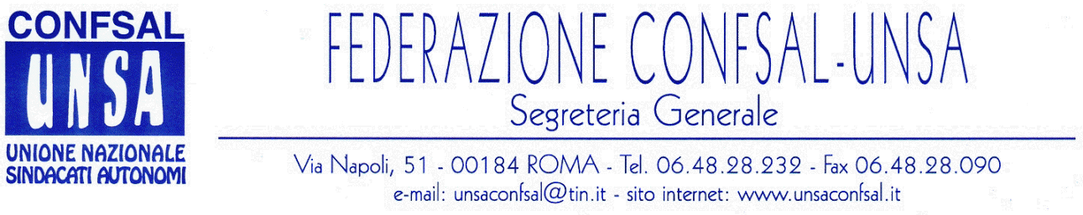

COMUNICATO N. 21/2006
PROTOCOLLO N. 59 DEL 24 GEN. 2006

AI SEGRETARI NAZIONALI DEI SINDACATI FEDERATI

AI SEGRETARI REGIONALI CONFSAL–UNSA

AI SEGRETARI PROVINCIALI CONFSAL-UNSA

LORO SEDI

INNOVAZIONE DIGITALE - OPUSCOLO INFORMATIVO PER LE FAMIGLIE

Il Ministro per l'Innovazione e le Tecnologie, Lucio Stanca, ha presentato, nel corso di una conferenza stampa a Palazzo Chigi, un opuscolo informativo sulla innovazione digitale.
La pubblicazione, accompagnata da una lettera del Presidente del Consiglio, presenta le più significative iniziative disponibili per migliorare la qualità della vita dei cittadini, favorendo l'apprendimento e l'utilizzo delle tecnologie informatiche, rendendo fruibili i servizi per le famiglie su Internet, definendo i diritti digitali degli italiani.
L'innovazione digitale è infatti una risorsa per l'integrazione sociale, la crescita della conoscenza, la creazione di moderni servizi in settori come il lavoro, la salute, l'istruzione, i rapporti con le istituzioni.
L'innovazione assume pieno valore soltanto se i suoi benefici sono accessibili a tutti, soprattutto alle categorie più deboli.
Per questo le politiche governative si sono articolate su tre aree con lo scopo di:
- favorire l'alfabetizzazione informatica degli italiani;
- rinnovare e rendere più efficiente la Pubblica Amministrazione, rendendone accessibili i servizi in Rete;
- sostenere la competitività delle imprese attraverso l'innovazione tecnologica.
La pubblicazione, corredata da dodici vignette realizzate da Forattini, sarà distribuita dal 28 gennaio a tutte le famiglie italiane. (fonte: www.governo.it).

PENSIONI - TOTALIZZAZIONE DEI PERIODI CONTRIBUTIVI

Il Consiglio dei Ministri, nella riunione del 19 gennaio scorso, ha dato il via libera definitivo al decreto legislativo sulla totalizzazione dei periodi contributivi.
Il provvedimento, per il quale sono state previste risorse pari a 186 milioni, consente al lavoratore di ottenere un'unica pensione anche se ha svolto attività diverse, con iscrizione a più enti pensionistici.
Con il nuovo decreto il lavoratore può "totalizzare" i diversi periodi di iscrizioni nelle varie gestioni pensionistiche a condizione che:
- abbia almeno 20 anni di contribuzione complessivi e 65 anni di età;
- abbia 40 anni di contribuzione complessiva a prescindere dagli anni di età;
- tutti i periodi da totalizzare abbiano una durata di almeno 6 anni.
La totalizzazione è permessa anche se con il cumulo dei vari anni di contribuzione non viene raggiunto il minimo contributivo in tutte le gestioni interessate alla totalizzazione.
Il pagamento della pensione totalizzata sarà effettuato dall'INPS.
Alla totalizzazione sono particolarmente interessati coloro che, tra i lavoratori autonomi o i liberi professionisti, hanno periodi di contribuzione come lavoratori dipendenti, oppure per i soggetti (co.co.co. o lavoratori a progetto) che sono iscritti alla cosiddetta "gestione separata" INPS, i cui contributi non possono essere attualmente trasferiti.
Il provvedimento è inoltre di grande rilievo per i lavoratori "over 55" che perdono il posto di lavoro, la cui eventuale ricollocazione lavorativa nel settore dei lavori a progetto può trovare adeguata tutela previdenziale.
Il testo integrale del decreto legislativo sopra citato è consultabile all’indirizzo http://www.governo.it/GovernoInforma/Dossier/pensione_totalizzazione/decreto.pdf. (fonte: www.governo.it).

Stralcio dal notiziario Confsal n. 11 del 23 gennaio 2006:

«NOTIZIE DALLE FEDERAZIONI

- SNALS – CONFSAL

COMPARTO SCUOLA: SUCCESSO DEL FONDO ESPERO
Soddisfazione è stata espressa dal sindacato Snals-Confsal per il raggiungimento di circa 40 mila adesioni al Fondo Espero per la previdenza integrativa del comparto scuola.
L’obiettivo dell’istituto, nato nel 2001 con accordo tra Aran, le OO.SS., è quello di assicurare una pensione integrativa al personale scolastico (docenti e non) che cesserà dal servizio nel medio – lungo periodo. Tale personale potrà, secondo le stime fatte dal Covip (commissione di vigilanza sui fondi integrativi), percepire un assegno previdenziale quasi pari alla metà dell’ultimo stipendio in godimento permettendo così un reale recupero di quanto, presumibilmente verrà decurtato rispetto ad oggi, dalla riforma pensionistica che entrerà in vigore dal 2008. (Il Segretario Generale - Prof.Marco Paolo Nigi)»

Cordialità e saluti.
IL SEGRETARIO GENERALE
Renato Plaja

